青年志愿者践行“雷锋精神”到社区

开展卫生清洁活动

活动意义：为践行第62个“学雷锋纪念日”，弘扬雷锋精神，增强青年学生的社会责任感和奉献意识，我校组织青年志愿学生到社区开展打扫卫生活动。此次活动不仅让学生们深入社区，体验劳动的价值，还进一步推动了校园与社区的互动，取得了良好的社会反响。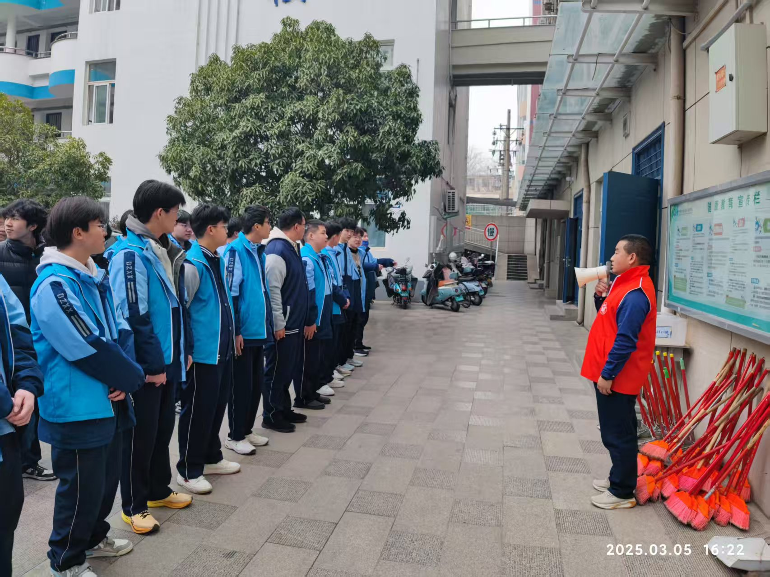

动员青年志愿者学习“雷锋精神”

动员学习：每年的3月是“学雷锋月”，雷锋精神的核心是奉献、友爱、互助、进步。为了让学生更好地理解并践行雷锋精神，学校决定组织学生到社区进行义务打扫卫生活动。通过实际行动，学生们不仅能够为社区环境贡献力量，还能在实践中培养团队合作精神和社会责任感。

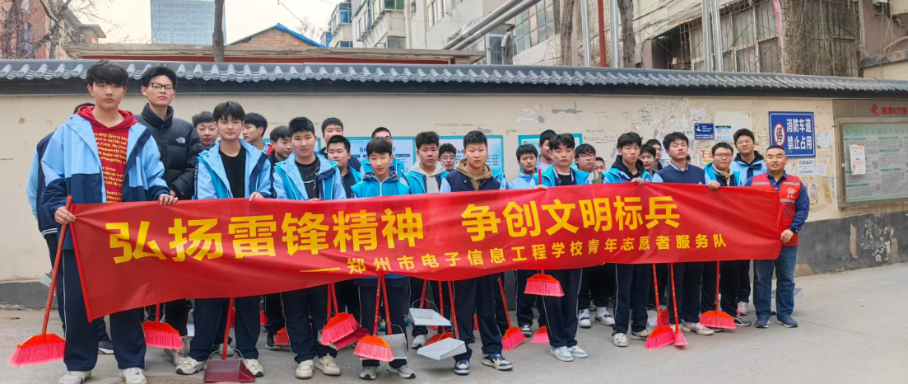

弘扬雷锋精神争创文明标兵

集合出发：活动当天，学生们在学校集合，由政教处赫老师带队前往社区。到达社区后，社区工作人员对学生们进行了简单的培训，讲解了清洁工作的注意事项。

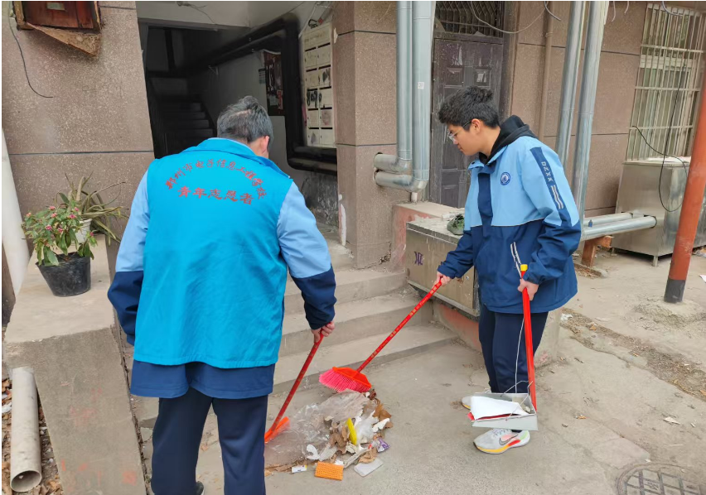

对楼道卫生进行清扫

清洁行动：学生们按照事先的分工，迅速投入到清洁工作中。有的负责清扫路面，有的负责清理绿化带中的垃圾，还有的负责擦拭公共设施。大家分工明确，配合默契，展现了良好的团队精神。

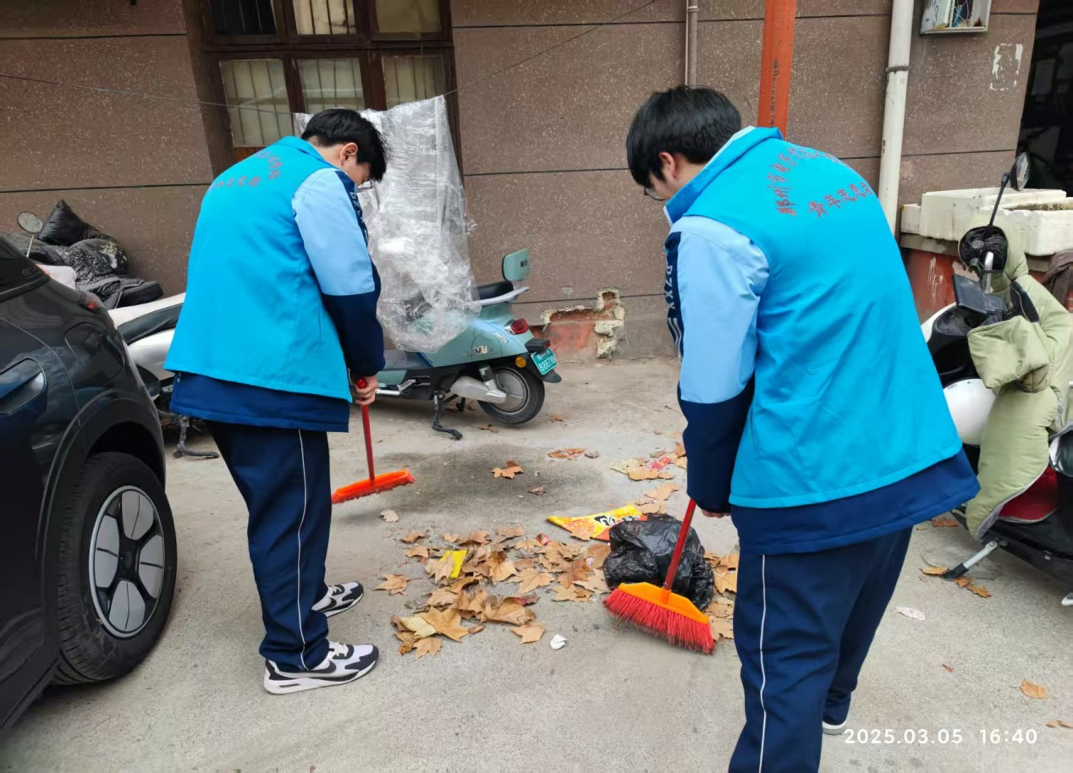

志愿者们认真的进行卫生清洁

互动交流：在清洁过程中，学生们还与社区居民进行了互动，了解了社区的环境问题，并听取了居民对环境保护的建议。通过与居民的交流，学生们更加深刻地认识到环境保护的重要性。

活动成果：经过学生们的辛勤劳动，社区的环境得到了明显改善，路面干净整洁，绿化带中的垃圾被清理一空，公共设施焕然一新。

学生收获：通过此次活动，学生们不仅锻炼了劳动能力，还增强了社会责任感和集体荣誉感。他们深刻体会到，雷锋精神不仅仅是口号，更是需要用实际行动去践行的。

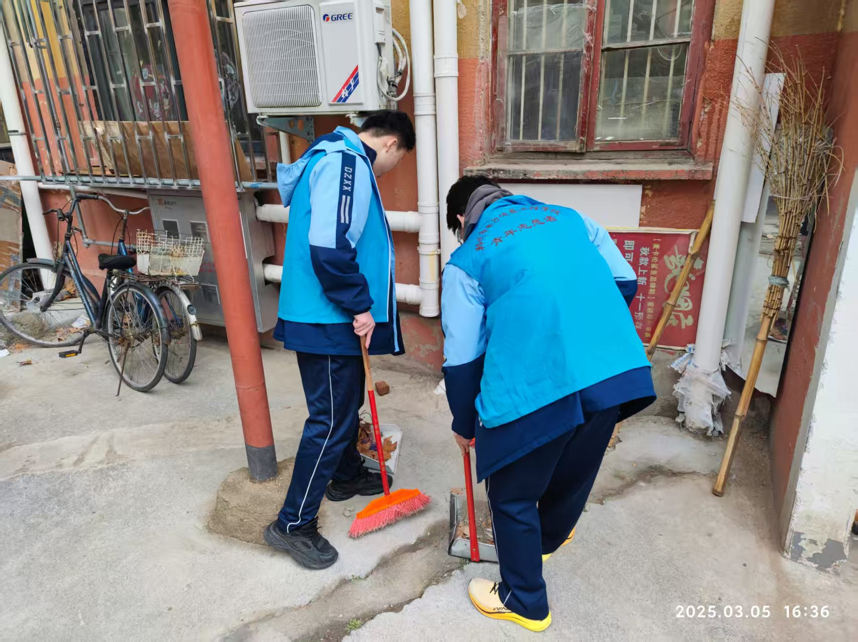

清洁卫生死角

社会反响：社区居民对学生的表现给予了高度评价，纷纷表示感谢。社区负责人也表示，希望今后能够与学校加强合作，共同推动社区环境的改善。

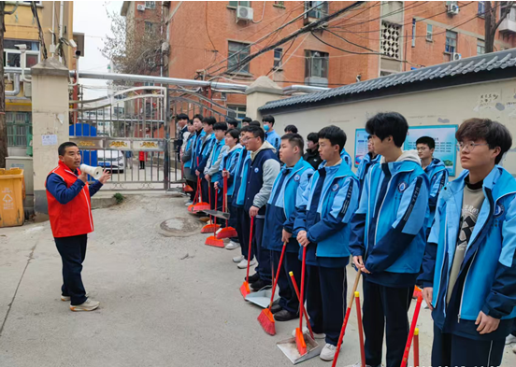

对本次践行“雷锋纪念日”活动总结

活动总结：此次“雷锋月”社区打扫卫生活动，不仅让学生们用实际行动践行了雷锋精神，还增强了他们的社会责任感和环保意识。通过此次活动，学生们深刻体会到，奉献不仅仅是一种精神，更是一种行动。今后，学校将继续开展类似的活动，让雷锋精神在校园内外发扬光大。